МКОУ «Бутринская СОШ им.Саидова М.Р.»

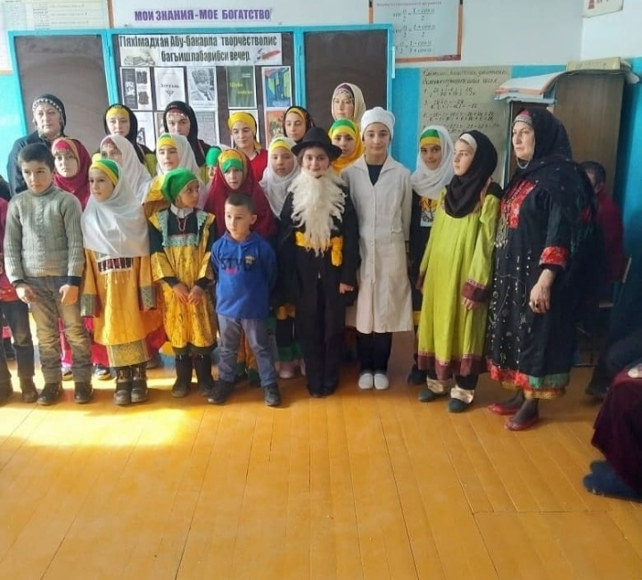

29 феврля 2020 г.
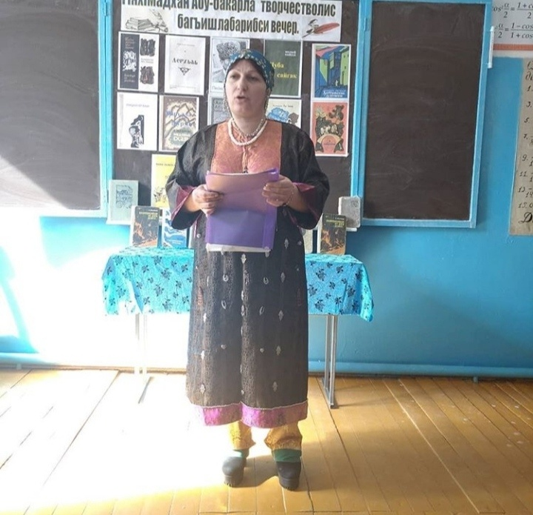
Ах1ерти ученикуни, учительти, ихтияр гая Г1ях1мадхан Абу – Бакар гьаниркахъули, дурабурк1уси вечер абхьнилизи халбарес. Г1ях1мадхан Абу – Бакар даргала литература дебали ахъбуцибси писатель ва поэт сай. Нушаб Г1ях1мадхай драматургиялара халаси хазна батур.

1.Г1ях1мадхан Абу – Бакарла биография буру Исмяг1илов Г1ябдуллали.

Дагъиста халкьла писатель Г1ях1мадхан Абу – Бакар мургьи - арцла машгьурти устнала шилизив – Кубачив ак1убси сай. Школализив уч1ух1елил, илини литератураличи, даргала халкьла хабуртачи , далуйтачи пикри бях1чиаиб, назмурти цаладирхъес , хабурти лук1ес вех1ихьиб. Цаибси гьарбизурси назмули илизир литератураличи диги гьат1ира имц1адариб, лук1ниличи гъира, иштях1 ак1ахъуб.
Литератураличирти дигили гьаланачи ил редакциялизи, к1инайс Москвализибси А.М. Горькийла уличилси литературный институтлизи виахъули сай.
Писательлис машгьурдеш 1962 ибил дуслизиб белк1унси « Даргала рурсбани» ва 1963 ибил дуслизиб белк1унси « Чехьерини» лебхули саби.
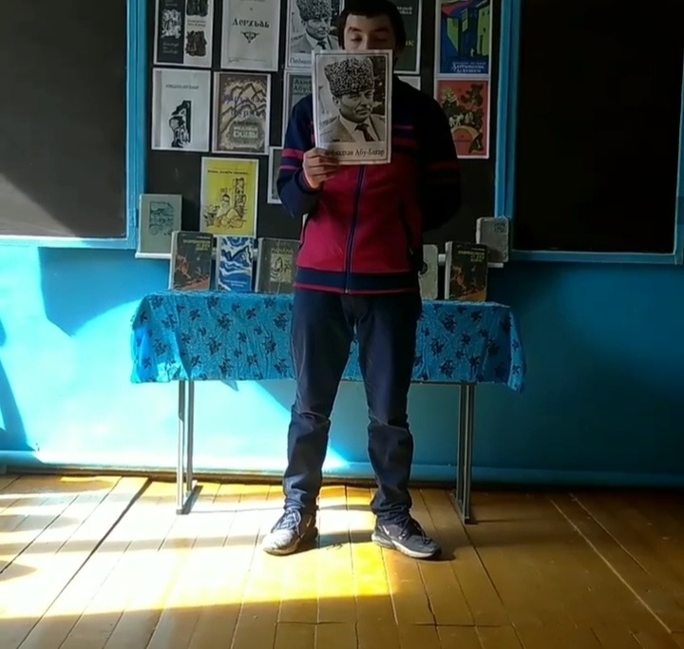
Дарган рурсила цаибси образ писательли « Жавгьар» бик1уси хабарлизиб гиб. Жавгьарла дурх1ядеш нушани « Нешла бебк1ализир» чедиулра.
Литературный институтли писательла худужественный х1ер бугабирули саби ва г1ямрула кам – хъяшси сек1ал хьулчили буцили, халаси, мурхьси пикри гьалабирхьахъес бурсиирули сай. Москвализив уч1ути дусмазив Г1ях1мадхан драматургиялизи ахъиб . « Гъагултани зак бархьбалтули саби» , « Дунья селичиб т1ашси ?», « Мугьила някъбар Нурэден» бик1уси илала пьесаби театртала сценабачир чедибдешличир детерхур.
Илала произведениебала мез дебали давлачерти, х1екьли сак1убти сари.
Дубурлан хьунул адамла цах1набси образ ак1ахъес кумек бирули саби
« Даргала рурсбазирси» Пат1имани. Ил рурсини бук1унна къиянси саниг1ят чеббик1иб.
Нушала заманала г1ямруличила, хала бег1тачи т1абиг1ятличил гъамти жагьилтачила гъайбик1уси Г1ях1мадхан Абу Бакарла « Варьала шурми» бик1уси трилогия араг1еб Дагъиста литературализибра сагадеш саби.
Г1ях1мадхан Абу Бакарла « Гумайла духури», « Ц1уба сайгак», « Х1унт1ена г1инцбала манзил», « Арсавар», « Хамис», « Къаш чебси кулеха» дик1ути повестуни авторла худужестволашалси устадешлара белк1анали детаур.
Г1ях1мадхан Абу – Бакар « Бузерила Х1унт1ена байрахъ», «Х1урматла лишан» ва «Халкьанала гьалмагъдеш» ордентачил наградитьварибсири.
Кинематографиялизибси илала бузери ( ил вец1личира имц1ати фильмала автор сай) чихъли кьиматлабарнилис г1ячихъси бикьри саби. Северная Осетиялизиб Г1ях1мадхан Абу – Бакарла уличилси киноматографияла шайчибси премия кабизахънира.

2.Назму «ХIеб» - буру Ибрагьимова ПатIиматли

ХIеб садаиб, хIеб садаиб,
Нушаб ванадеш хили,
Яни бебшиб, яни бебшиб,
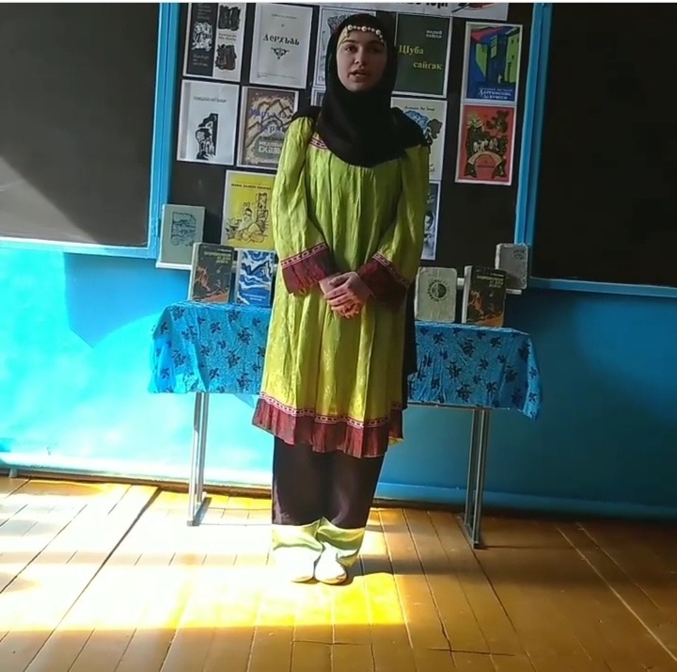
БугIярдеш арбухили.

БерхIи бакIиб, дяхIи бацIиб,
Халакадаиб хIуркIби,
ВацIализир вавни дакIиб,
Шинишдиуб диркьурби.

Арцантира чардухъи сар
Жагати макьамтачил
ВацIа кIали бяхъиб жявли,
Шаддешра леб гьар шайчиб.

Духъяндиуб, духъяндиуб,
ХIебла къугъати бурхIни,
ХIякни игьуб, вавни игьуб,
Дуракабухъун дурхIни.
3. « Даргала рурсби» бик1уси повестлизибад касибси бишт1аси сцена дурабуркIу 8 классла рурсбани.
Бут1акьяндеш диру:

Насиба – Ибрагьимова ПатIимат
Къистаман - Кьурбанисмяг1илова Рукьият
Ашура – Ибрагьимова ПатIимат
Сакинат – Мях1яммадова ПатIимат
Зайнаб – Мях1яммадова Зилина
Юсуп – Х1яйдаров Мях1яммад

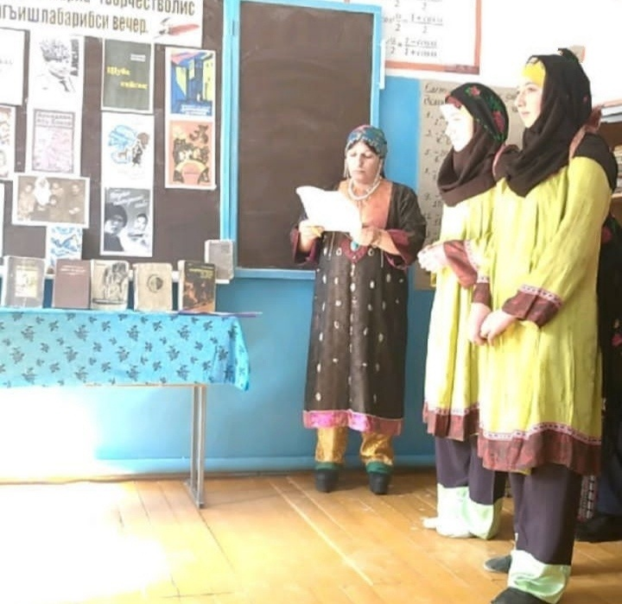
Къистаман - Насиба! Насиба!
Насиба – Ляркьулра, Ляркьулра.
Гьуя Рита, ишбарх1и шагьарлизи аркьулину илала дудеш зяг1ипли сай бик1аргу, хъумкартули бара калунра.
Зайнаб – (кьац1ла кесекра, мазала нусира букули Зайнаб гъамриуб)
Рурсбас салам лугули бек1 гак1бариб ва карииб.
Къистаман – Талих1черси риаби рузи, х1унира гьанк1 ахъили ах1енри. Дила дудешли г1ясивиубли нудби хъябшдуциб, анда муч1угъуч1убиахъуб тяп ишкьяйда ( чебиахъу).
Зайнаб – Х1уник1ун баллад ну мурт чаррухъаслира дила хъулив набчи гьимук1еси агни виъни.
Къистаман – Даг Насибани нуша г1яшикьдарра? Бакьибси ах1ен нуни илгъуна т1ама, бахъ гьайбатли далайрик1аргу! Г1ямрулизир ну чичилра кьясриубси а1енра, амма илала т1амали х1ясратриахъубра.
Сакинат – Ил урши риалри имц1али г1ях1сири ( геометрияла жузличи х1еррик1ули).
Зайнаб - Белики ил гьаннара русули риэс? Иб улкьайличи х1ерик1ули Зейнабли.
Къистаман - Русули ах1ен бусяг1ят дурарулхъан ( иб Зайнабли тетрадуни кайсули илини) . Задания кьалли барили х1ерургуд?
Зайнаб - Риубси кьяйда бара.
Къистаман – Х1ердик1ех1е ( иб ва илала мякьла карииб). Сакинат - Х1еръая, х1еръая гьари сеггъуна саял х1яким шала дикибмадан нушачи къалабавикили сай. ( Иб жуз хъямбарили). Шулумулхъули Х1ябибхъала унраличирти унзализивад Пат1имала муру: Жамав.
Сакинат - Х1еръая сегъунал Пат1имала мурул итгъуна вялхъя сай или
гьанх1ебирки муртк1ал.
Кистаман – Марлира г1ур Пат1има нушачил рарх парталичи ках1ерирару (пашмай). Школа таманбареск1ун калунти ца х1ябал баз сари.
Сакинат – Се дирутив илис гьанна синусира , косинусира ?!( Жамав аркьуси гьуйчи х1еръили). Ишдус яни берк1ес сунела муруйчил ва мазала дурзамличил гечрирар. Агь, бахъ дигахъисгу , колхозла х1янчиличир рузес( пикриличил).
Ашура – гечрик1ес дигахъиду? Дукаррях1или хьарбаиб Ашурали.
Сакинат - Селичи дукаррик1улри? Дигахъис!.
Къистаман – ( Разиагарли). Х1у кьалли гечрик1ес багьандан шери рукьесра г1елумх1ерилзад. 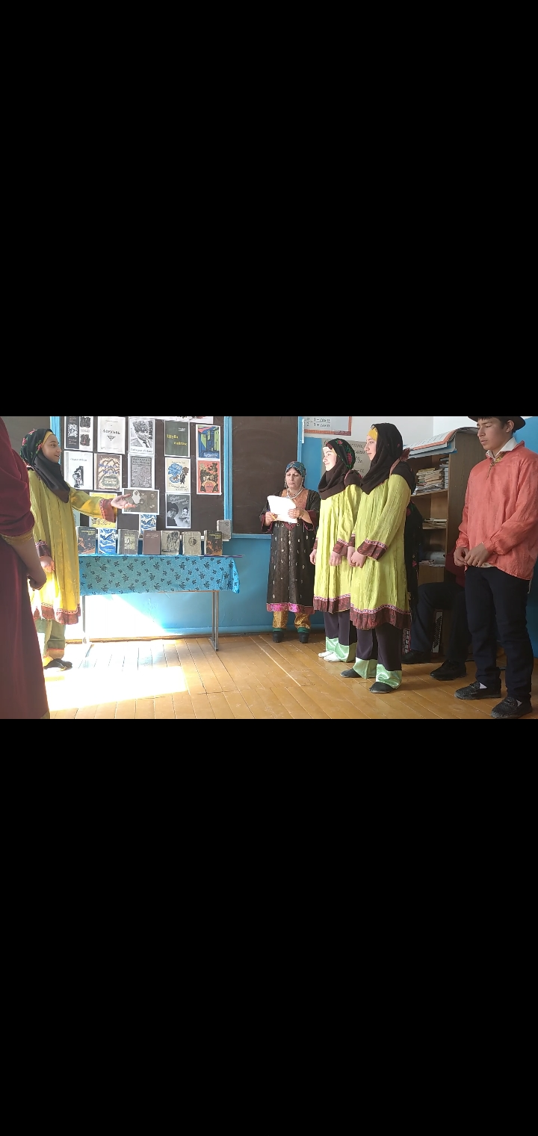
Сакинат – Вайсив гьат1и ? ( тамашариуб)
Къистаман – Мех1ур - мага риубли х1ерииши? Пикрирухъенгу, х1у, аргъа гех1ибил класслизир чум рурси леррил нуша? Вец1ну к1ира сарри нуша! Вец1ъибилизир шелцун сарра калунти. Нушак1ун комсомолкаби сарра! Хъябарибсиригу нушани школа
таманх1ебарили лайх1ебак1ес. Гьанна х1у се рик1усирив.
Зайнаб - Г1е муртрил барибси хъяли дигайла ц1али алкунси урк1и бишахъес биралри ( г1яшикьли ва х1унт1ериубли буриб Зайнабли).
Къистаман – Се биубли хьалли белч1уди таманх1ебарили , школа лайх1ебик1ис нуни, Ашуралира таманбиру. Х1у се рик1уда, Зайнаб?.
Сакинат - Х1у отличница сари Къистамайчи х1еррик1ули( Ашура г1ях1ил руч1ули сари) Нушаб биалли гьар мурталра х1ушала тетрадуначи х1ердик1ес анц1букьи саби. Г1ях1ил дуч1ес х1ейрули г1ергъи сен замана дуг1ли бетихъахъусив?!Сен нушани царх1ил гьуни чебх1ебик1усив?
Ашура - Вявмарик1уд.
Сакинат - Х1уша или дик1ух1ели сарра ну вяврик1уси. Х1ушаб царх1илтала урк1и аргъес дигули ах1енрая. Х1ушани балуси агара. Гьарилла лебси саби сунечи х1ербик1уси зубари. Белики дила зубари г1ялим ретаънилизиб х1ебиэс.
Къистаман - Г1ур се барес рашусирив х1у школализи.
Сакинат - Х1ебалас.
Ашура - Гелешмеш мякьлав виалли гьанк1 гьат1ира бизиси башули бургар ( дукелц1и).
Сакинат - Х1ела дукелц1и х1ед дати рузи, набчи илдали асар х1ебиру ( лебтачи х1ериру) Зейнабличира х1ушали уммут мабиридая иш ураркьили сари ( рурсби урк1бухъун).
Ашура – ( урк1рухъи) Се ирив?
Къистаман – Иш рархьли рик1улив? Юх или биэс х1ебирар. Зейнаб иш х1ечила къунба ругьули ах1ену? ( Зейнабли бек1 ахъбуциб Сакинат харилири).
Сакинат - Ах1енра къумби се сарилра х1ебалас нуни . Жявли ишала мекъличир делхъ дирех1е нушани. Валадав ишала гелешмеш.
Къистаман – Х1ейги вагьес чи виалра.
Ашура - Чи сая, ураягу?
Сакинат – Бук1ун. Сурхай. Гьанбиркуру ит ириъ нушала сурат касибси . Итх1ели нуша тамашадиубтири, сен ит суратлизир Зейнаб рег1ла жагасили рак1ибсирил. Дигайли, рузби, суратличира асар бирули буили саби. ( Зейнаб циила тяйди риуб). ( Сакинат
гъамриуб).
Сакинат - Х1у набчи гьимрук1или х1ерииши, Зейнаб?
Къистаман - Х1ебиалли х1ура нура Насибатра сарра калути иб пашманни. Наб институтлизи карерхес дигулра.
Ашура - Нунира Насибанира школа лайх1ебик1ех1е, сенах1енну ик1алагъуна т1ама гьариллис кьадарбируси ах1ен. Ик1гъуна т1амаличил се – дигара сархес вирар. Насиба! Къалабарики кьандирулра.
Юсуп - Делх1унраяв х1ебла чат1ни. Чердерхирая нуни х1уша хабарагарли урухдарра или гьанбиркули саби ( очкаби х1улбачирад кайсули). Юсуп Ашурачи вякьизур. Х1у дила пергер Мухтарла рурси х1ерииши.
Сакинат – Сари.
Юсуп – Чи бик1ара х1ед. Нуни х1у дила рузичи г1ях1ладли рак1или Чераибсири.
Ашура – Г1е.
Юсуп - Г1е ах1ерси. Х1уни ну вагьурра.
Ашура - Вак1и нушачи г1ях1ладли.
Юсуп – Лявкьяс, лявкьяс.
Къистаман – Даширая цах1нар жирирех1е. Насиба! Насиба!.
Насиба – (гьаррак1или) Ну кавлунра рузби х1уша кьанмадирудая. Рурсби - Се биубли Насибас. Се балагь бак1ибсив, илала неш мага зяг1иплих1ериэс.
Сакинат – Ну шакрикулра се биубсил илис, амма нуни х1ушази
х1ебурис. Х1ушани ну г1урра дукелц1иличи руршура.
Ашура – Бурагу се сабил х1у рик1уси?
Сакинат – Насиба чис биалра ураркьили рургар.

4. «Дурх1нала далай» - назму буру 6 классла ученица Мях1яммадова Марьямли
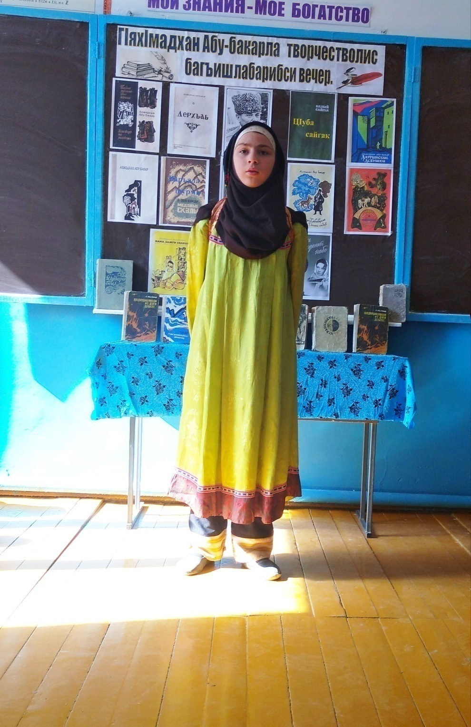

Нуша, дубурлан дурхIни,
Лерра хIябилра шадли,
ГанздикIулра шаласи
Ленинна гьуникадли.

Пионер ибси ула
ХIурмат халал бирулра,
Жуз гьалмагъли буцили,
Нуша гIибкьли дучIулра.

Гьава, шин ва умудеш
Нушаб дярхкьяби сари,
Ара – сагътили диъни
Нушала мурад саби.

ДирехIе аратили,
ГIилмуртазир цакьтили,
Халкьлис талихIла гьуйчи
Кадизес диэстили.

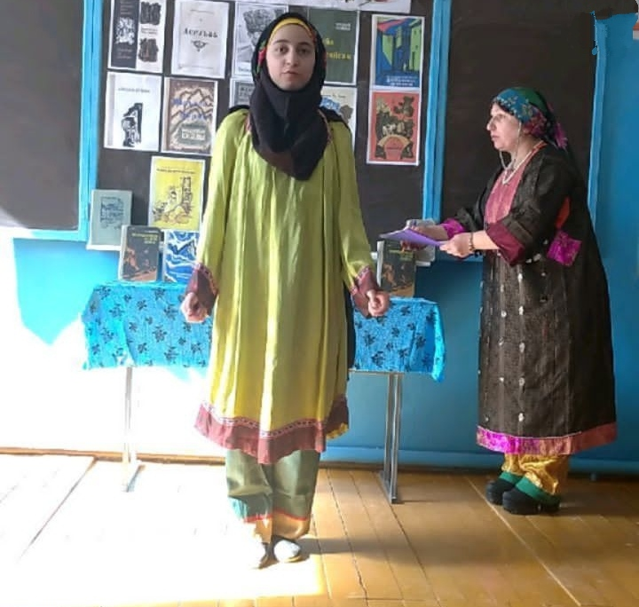
5.Назму « Вирару вик1х1ейк1ес» - буру 6 классла ученица Мях1яммадова ПатIиматли

.

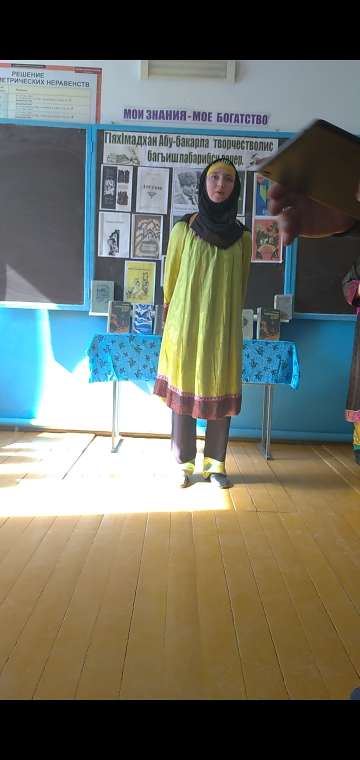
6.Назму « Дарган мез» - буру 8 классла ученица Мях1яммадова Залинани

ГIяжаибти мез сари
Нушала даргала мез,
Нешла бикIули саби,
Агара дудешла мез.

Мискинси саби, бикIар,
Нушала мезла давла,
ДугIла саби ил хабар –
Диур мез Батирайла.

Мезла хала хIеркIлизи
ВерхIел хIеркI лер дашули,
ВерхIелра лугъатлизир
Дугьби лер рангдикIули.

Илди айхъес балуси
Сай верхIна гIяхIна гъабза,
Мез давлачердируси
Пергерси гъайла уста.

7. Г1ях1мадхан Абу – Бакарла творчествола бех1бихьуд « Нешла бебк1а» бик1уси хабарлизибад касибси бут1а буру ГIялиев МяхIяммадли.

Нешла бебк1а бик1уси хабар белк1унси сай Г1ях1мадхан Абу – Бакарли урч1емъибил класслизив уч1ули левай.
Яни саби. Чина х1еръалра дях1ила майдунти сари. Кьадубазиб биалли гъургъашинна рангси, дек1си ва бярг1ибси дирихь саби. Амма Къара – Кьурейшла ши гьачамлис чебаргъили ах1ен, паргъатли саби. Сенах1енну ц1ябти дирихьмалира, гьалакадизурти дубуртанира шилизи берх1ила шала иша кьанни чейгахъули саби.
Лагьала ва эмх1ела т1ама дурадиркули сари. Рустамхъала г1яйнирад, уршила бисала биалли сунезив мискин Г1яли х1ерируси шила дублабси ца ц1уръа байхъу гъят1кабиибси харабси юртлизибад. Гьанна чумал дус Г1яли хъайг1ив агара. Рустамхъала гуж –зулмули хъарц1инварибси ил, батурли хъалибаргра, батурли шира шантира, батурли вег1ла дуньяра, биркесилиг1ив къяйц1 дуравхъунси сай. Х1ера ил юртлизир гьаргбарили улкьайра хьунул адамла, урухиэсигъуна бях1 гьаббак1иб. Гьанбикеслири сари ак1убла илини дунья чех1ебаибси рургар яра гьанна бусяг1ят х1ярирад дурарухъунси рургар или.
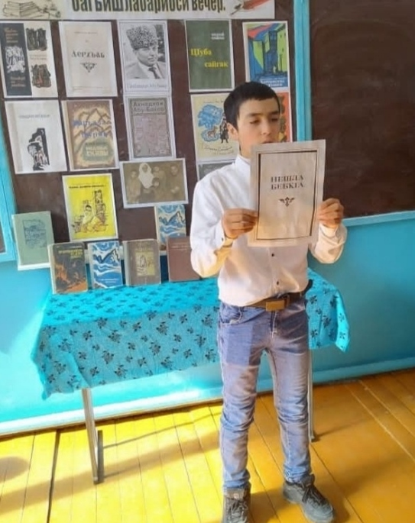
Хъулиб лех1деш сабри. Декла ц1а алав анкъила дубла к1ел уршира ца рурсира кабиилри. Уршбазирад рурси ца гъезла духъяндешличил дек1аррулхъуси. Илдала зяг1ипси неш алгъай шайчи карихьири. Ил зяг1иприкила г1ях1ил замана дикилри, ил зяг1иприкнила сабабра дудеш агарти дурх1ни гаша х1ебебк1ахъес багьандан дек1ти х1янчурбазир рузни сабри. Урехи гъамбик1ух1ели чат1аван сари алав сунела дурх1ни к1ап1бурцули нешли хабурти дурулри. Рахли тамашариубли Жавгьарли нешла рях1личи х1еръиб, нешла х1улби гьарглири, илди тамашали ц1убли лямц1дик1улри. Неш…неш…неш! – вявъиб Жавгьарли, амма нешли жаваб х1егиб. Жавгьар рисирииб, Батир вамкьур.
Гьуни г1ях1бираб гьункья, нушаб ятимтас ца камси садакьа бара иб Юнусли. Гьункья урк1ухъун ва дурх1ячи кац1иб. Илди к1илалра ташмишси суал арзиб. Дудеш,Жавгьар дудешличи дуц1рухъун.
Дила дурх1ни, дила ах1ерти , Юсуп, Жавгьар, Батир, чинара неш, сели риркьули ил , чумал дус чех1ебаибти дурх1начи Г1яли хъябрусвикиб, илди някъбачи ахъбуциб.
Дудеш, неш симкьрухъун Жавгьар. Ребк1иб неш - Г1яли г1ях1цад замана ца мерла вякьизурли калун, нургъби супелтачирад михъирличирти бирк1лумачи керкес дях1иб.

8. Далай «ГIяхгъабза» - бучIа ИсмягIилов Мях1яммадли.

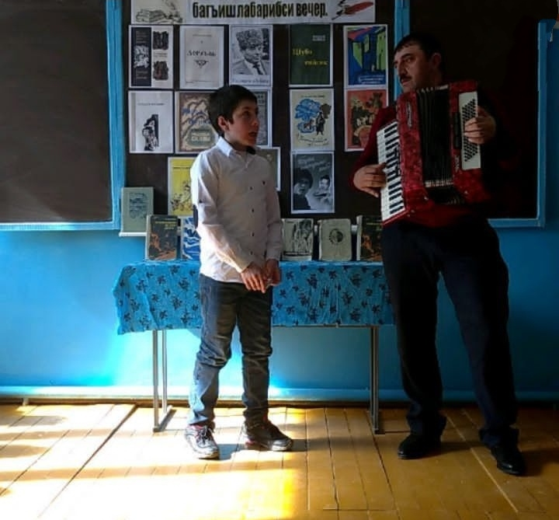
Бузерила абзлизиб
Чедибдеш ахъбуцибси
Сай, бикIар,гIяхIна гъабза,
Гъубзназивад машгьурси.

БегIла гIяхIна гъабза сай
Сунени сай вагьурси,
Лебил шантала гьалар
ДяхIра яхIра шаласи.

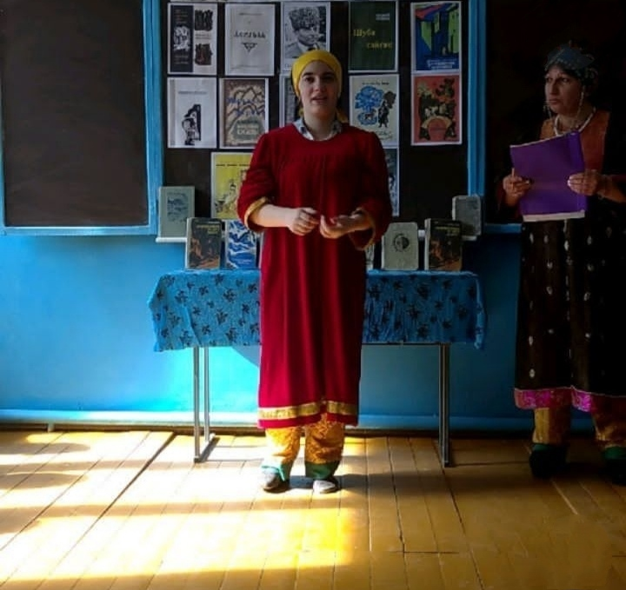
9.Назму «Дерхъаб » - буру
КьурбанисмягIилова Рукьиятли.

Г1ях1на гъубзнала къушум
Къушла ламицун ах1ен
Агьлула ц1акьлис кьашум
Дигьес вируси ах1ен

Кьяшми датли бек1 ахъли
Г1ямрулис лац лушули
Яшав белшунри хъатли
Баракат кабирхьули

Дагъистан дерхъаб х1ечи
Х1ела игъбарла берх1и
Шалали сабну х1ечиб
Ирх1илиб дусла берх1и

10. Ват1а чебях1си дергъла темалис хасдарибти белк1ани « Х1ядурдирух1ели ит дуги дебк1ес» буру ХIяжиев Мях1яммадли.
Г1ях1мадхан Абу – Бакарла творчестволизиб халаси мер бурцули саби Чебях1си ват1а дергъла темали: Илдигъунти сари: « Х1ядурдик1ух1ели ит дуги дебк1ес», « Гьунила дублаб ц1еда», « Оксанани Сяг1ид хъумх1ерту», « Ну чаррулхъас х1ечи дила урши» дик1ути хабурти. Илдазиб авторли дявила х1якьикьат чебаахъили сай.
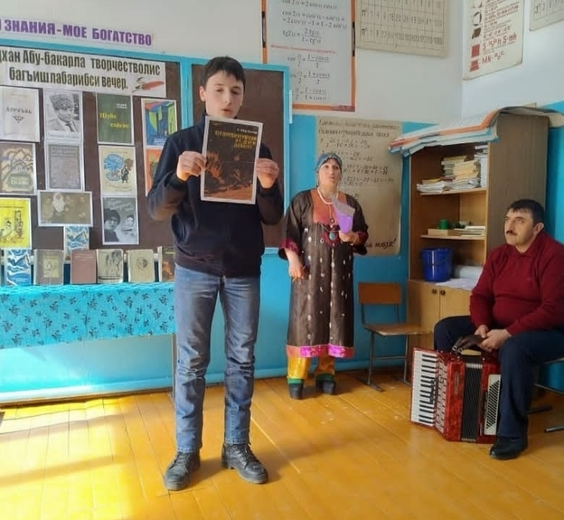
Масала « Х1ядурдик1ух1ели ит дуги дебк1ес» бик1уси повестлизиб бургъантала 9 кагъар лер. Гьарил кагъарлизиб дубурлантала кьимат чебаахъили саби. Лерилра анц1букьуни дархдасахъи сари.
Сибх1ят – Къарчигъа бик1уси хьунул адамла образли. Амма Сибх1ят – къарчигъа гьар сек1айчи къячриркулри, алавчарли кадиркути анц1букьуни илини духули кьиматла дирусири, ва бархьси гьуни баргес рирусири. Илини шилизиб ак1ахъубси цаибил ячейкалис бек1дешдирусири. Сунези ц1акьани карт1ути халалгъуна узини ва дудешли мурталра ил ахтардираресра бирули х1ебири. Гьачамра школалис ваях1 духили унраличибси махьилизирад чаррулхъух1ели илис кулакунала пинц1укьуни укабииб, шинкьанир г1язабрерк1ибсири ва лайрак1ибсири.

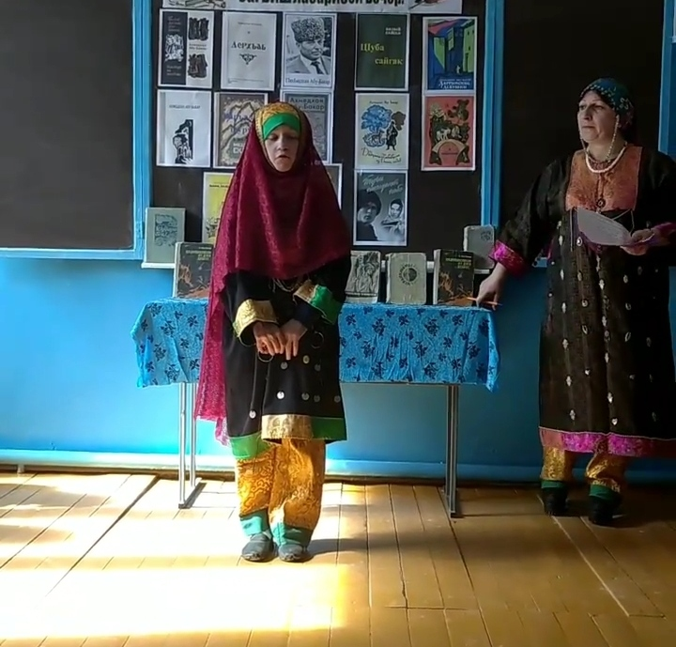
11.Назму «Дила гIярбукIан устни » - буру Х1яжиева Рукьиятли

БурхIни дашар – ардашар
Устни бузар, хIебузар
Дуньякад урцахъули
Чула пагьмула хабар.

Устнала сабурра леб
Убзаличи мешуси
Устнала гъирара леб
Ц1аличибра буц1арси.

Убза – кьякьла ургабси
Х1янчи бирар хариси
Адамтала шайзибад
Баркаллацун сархуси.

12.Назму «КьацI» - буру Ибрагьимова Оксанани

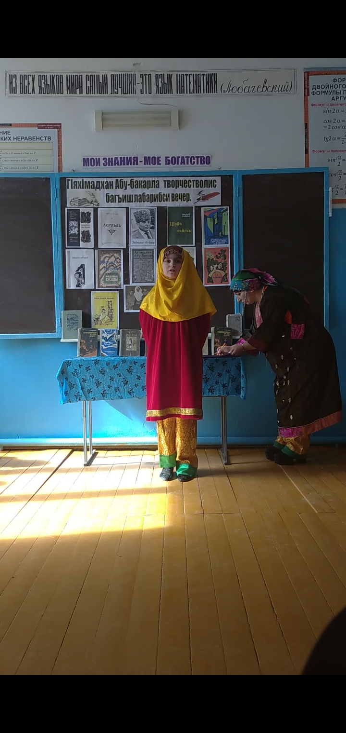
ЖявхIейчивад хъубзара
ХIясан дила унрари,
Ахъили дергъла цIара,
ХъайгIи чарухъунсири.

Хапли чехиб муэрли
Дургъби демжурси майдан.
Чеваргъиб, гьанкI бемцIурли,
Дугели ухъна ХIясан.

Айзес или харчизур, -
Ца ахIи кьяш хIебаргиб;
ХIерагу хъумкартурли
Пана- ханала бархIи !

Къукъули булъусиван
Дунъяри бучIахъули,
Арцанна дуклумиван
Улкьайри кьяпIдирул

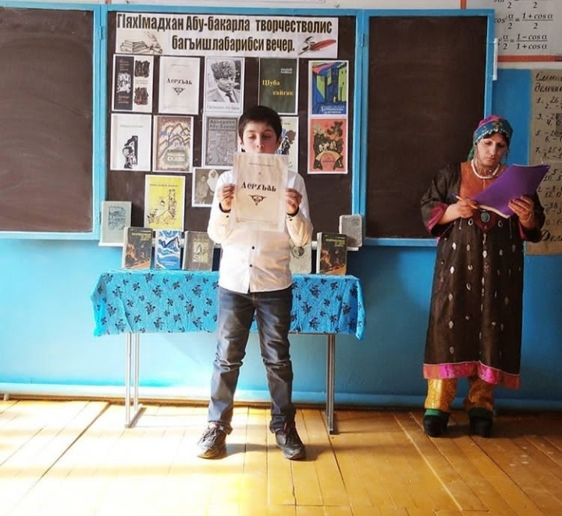
13. Машгьурси писатель поэзиялизив. « Дерхъаб» бик1уси назмуртала
жузличила буру ИсмягIилов Мях1яммадли.
Дагъиста халкьла писатель Г1ях1мадхан Абу – Бакарлира, нушала лебилра царх1илти писательтани кьяйдали, сунела творческий гьуни назмуртачибад бех1бихьибсири. Прозализив узух1елира илини назмуртачила хъумуртуси ах1енри, илди гьачамцунра ах1и алманахунази ва газетабази кадяхъибтири.
« Дерхъаб» бик1уси иш жузлизи дек1ар – дек1арти дусмазир делк1унти назмурти, х1ябкубти ва поэмаби кадерхахъурли сари. Илди нушала зях1матчибас - шаласи челябкьла жагадешлис, гъабзадешлис, ват1айс ва халкьлис мардешлис багъишладарибти сари.
Халати эпическое произведениебани биалли Дагъиста халкьанала историяла ца – цадех1 бях1яни дях1сайхъули сари.
Адамла урк1ила х1ял гьаргбарес, алавчарти г1ямрулизир къаршидиркути, царх1илтани х1исабх1едарибти лишанти чердирк1ес, илдази имц1али мурхьси мяг1на бух1набурцахъес ва илди зайдик1ути дугьбачил каргьахъес Г1. Абу – Бакарла халаси устадеш лер.
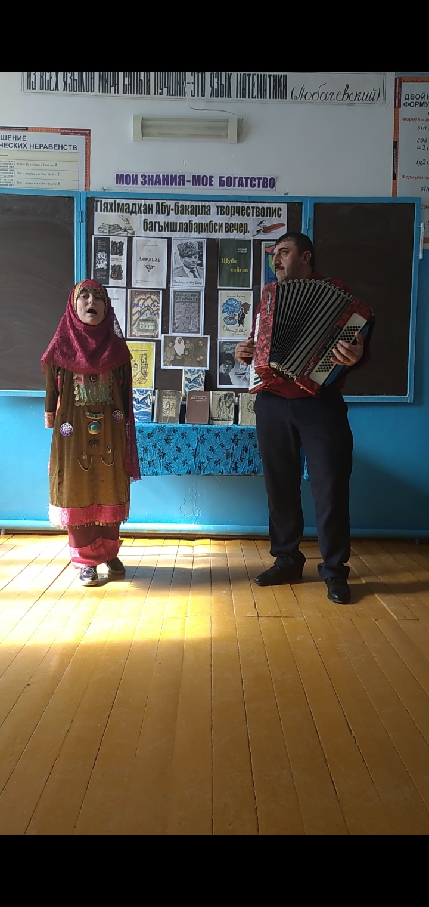
14. «Ва уста, дила уста» - далай буч1а Шумбекова Фаридали.

Ва уста, дила уста,
Дила сихIрула уста,
Дебшлабара наб умхьу
ГIямрула мягIна ибхьул.

Мегь хIейги, мегь сейрутив?
ДахъдегI лер байтарманти.
Умхьу гIягIнили саби,
ЦIакьра илизиб саби.

ХIези бархьли бурасли,
Багьес дигулра хасли,
Чи вархьсил, чидил валкIсил,
Чи ахъсил, чидил гIяшсил,

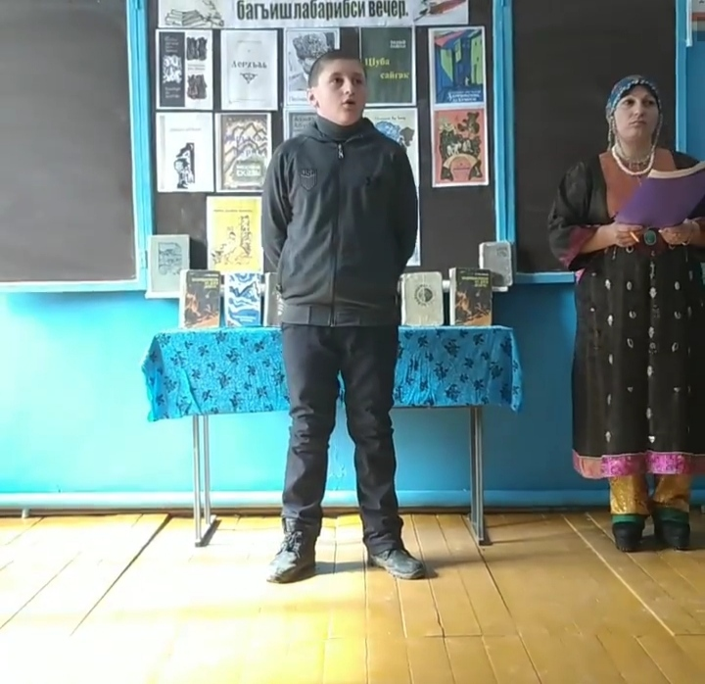
15.Назму « Гьунила дублаб ц1елда» - буч1ули сай ХIяжиев СягIидли»

Лайкьсину х1урматличи
Иша х1яриихьибси
Дубурла х1ябкьяйличи
Гьункья, бара т1ашизи,

Хьурабара, х1еризи
Х1ябличи, ц1елдаличи
Сайну х1угъуна узи
Усаунси дякьличив.

Лебти ах1ен миц1ирти
Х1ейхъути бебк1аличи
Г1ях1ладли саб башути
Адамти дуньяличи

Миц1ирх1ели ил сек1ал
Пикрира х1ебирулра,
Вебк1арли чи – виалра
Бахъ жявли хъумуртур
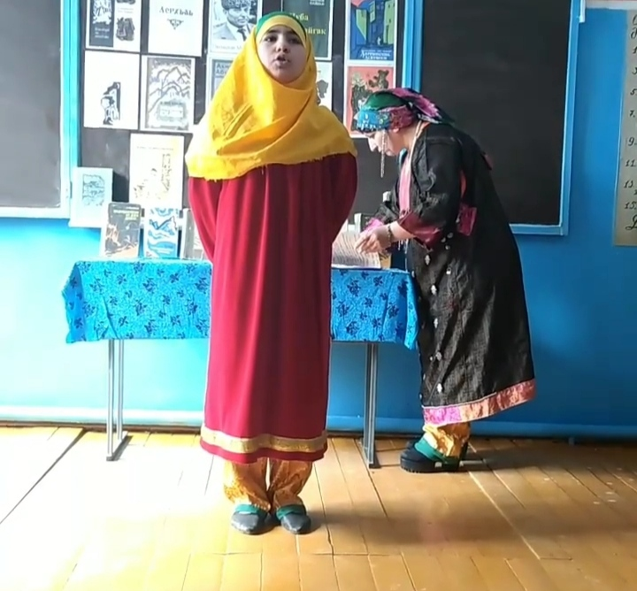
16. Назму « Каспи» - буч1ули сари ХIяйдарова Мадинали

Гьарилла лебси саби
Дигай дихьибси урхьу,
Дила урхьу хIу сабри,
Каспи, дигайла умхьу.

ХIезиб саби алкIуси
БерхIила нурла лайла,
Гьайбатси саби хIела,
Каспи, далай савлила.

ХIечибра гIур шаласи
Агу урхьу урхьназиб,
ХIерра хIела ванаси –
Кьуват картIул уркIбази.

Илала кегIебси чарх
ХIуни хъябруцбурцуси,
ДуцIрумла амъурси аргъ
Нуша хIулдукIахъибси
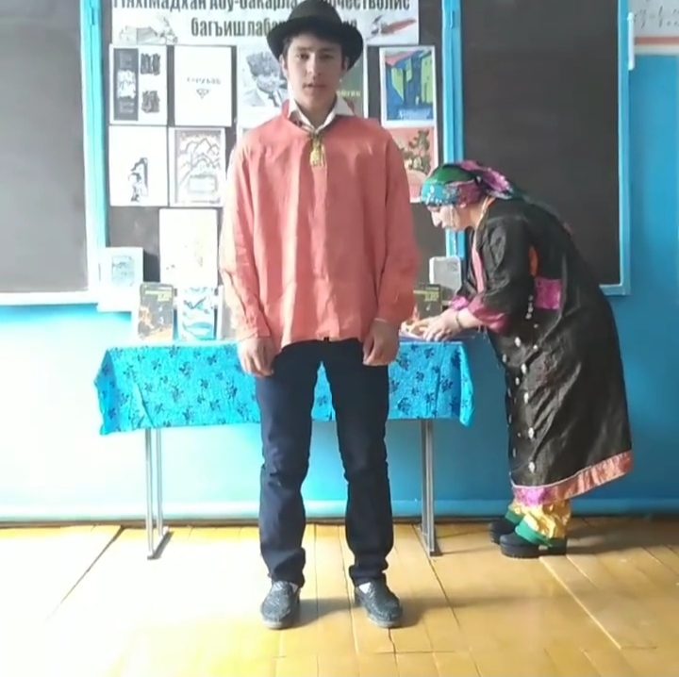
17.Назму буру
ХIяйдаров Мях1яммадли.

Хапли шаласи берхIи
ХIалкьлис цяббарес кьасли,
Хьар заклизир гъагулти
Дагьардиуб хумарти.

Дергъ бетаур чIумаси
ЦIудара душманначил,
Мирш тур аур, кьякь-тупанг,
Ахъбиуб халкь дергъличи.

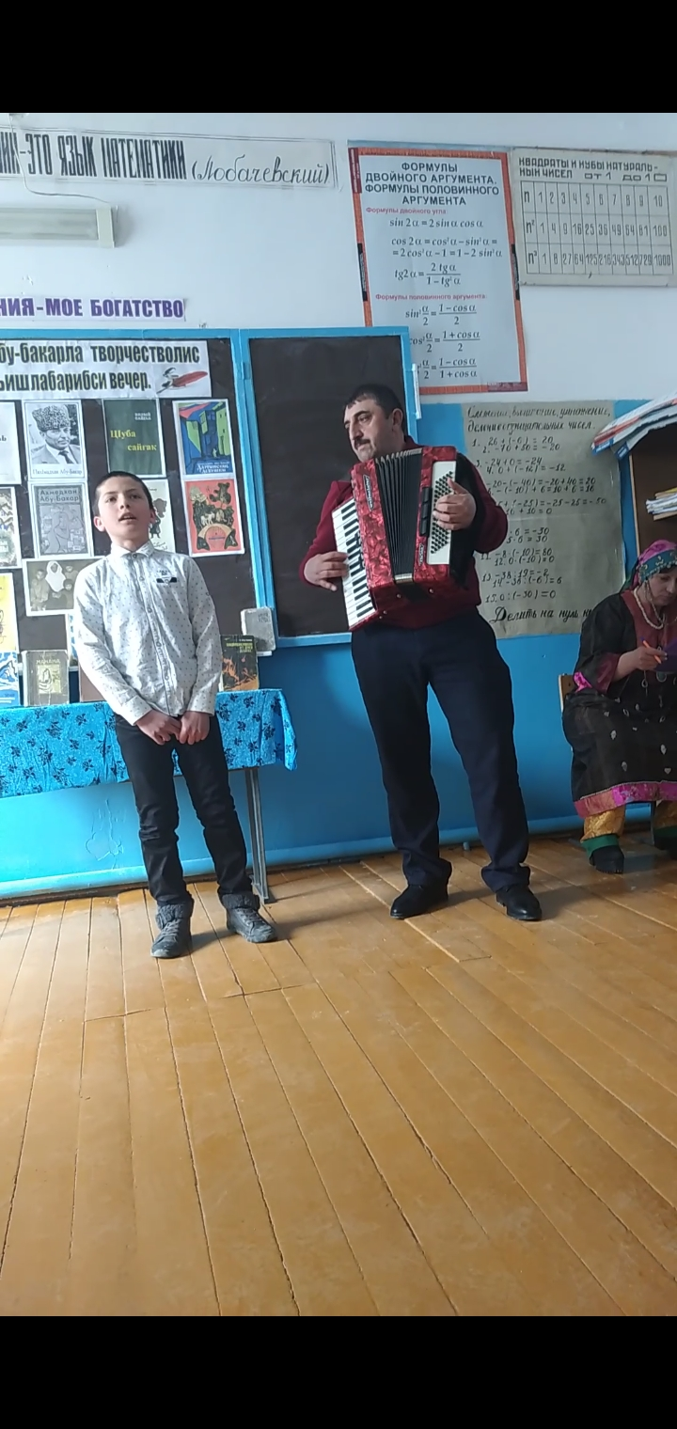

18. Далай « Дилашан» бучIа Яраев Камалли

Ва дилашан дилашан
Дила шан жагил рурси
Варайчи х1уни х1яйран
Ах1енри ну мех1урси

Сейк1иша, се бариша
Г1ямал чинад баргиша
Х1у кьадарх1ериадли
Г1ямру наб се дариша

Ва дилашан, дилашан,
Издагван къуймур рурси
Х1ер чемайсид чилалра
Вари дила ах1енси.

19. Г1ях1мадхан Абу- Бакар дуньяла т1абиг1ятлизив «Ц1уба сайгак» бик1си повестьлизиб селичила бурулил къант1ли буру Нагьбаров Залимханни
Иш 21 ибил даршдуслихълизиб лебилра дуньяла цаибил проблемали бетарули саби нуша алавси т1абиг1ят калгахъни. Ил суалличи халаси пикри бях1чииули саби лебилра дуньяла улкнани, г1ялимтани ва халкьли.
Г1ях1мадхан Абу – Бакарли т1абиг1ят балтахънила тема ахъбурцули сай 1973 ибил дуслизиб дурабухъунси сунела « Ц1уба сайгак» бик1уси повестлизиб. Т1абиг1ят балтахънила тема гьаргбирули саби Мухарбийла ва Эсманбетла образунани.
Авторли Мухарбий чейахъули сай т1абиг1ят батахъес кайзурси г1ях1гъабзали.
Ил сайгакунала хъалибаргла, т1абиг1ятла бег1лара гьалавси уртахъли ветарули сай. Мухарбий урехиагарли ургъули сай браконьертачил. Илис дигули сай сунела юлдаш Эсманбетра вайти баркьудлумазивад дек1арикахъес. Амма Эсманбет т1ашизес вирули ах1ен.
Х1ера Г1ях1мадхан Абу – Бакарли сунела повестьла ахирлизиб чебиахъули сай браконьертала, т1абиг1ят заябирутала сегъуна ахират сабил. Произведениела геройли, Эсманбетли, сай шакх1ейкили сунела урши каршули сай.
Авторли ишбарх1и чеулкьуси суал, чебаили сай, арбякьунси даршдусликъла 70 ибти дусмазиб : ва аргъахъес дугули сай, т1абиг1ят нушабцун ах1енну, нушала бишт1атас ва илдала г1елаб чебалк1утас калахъес г1яг1ниси биъни.

20. Г1ях1мадхан Абу- Бакарла твочествализиб хасси мер бурцули саби масхуртанни.Интермедия «Эмх1ела халал узи».
Абзур бархIи кьарауйчивси гаишниклис ца бархIи арцла пухI хIебикиб.
ЭмхIечи мурдали ухъна гъамиуб. Гаишникли ташаиб.
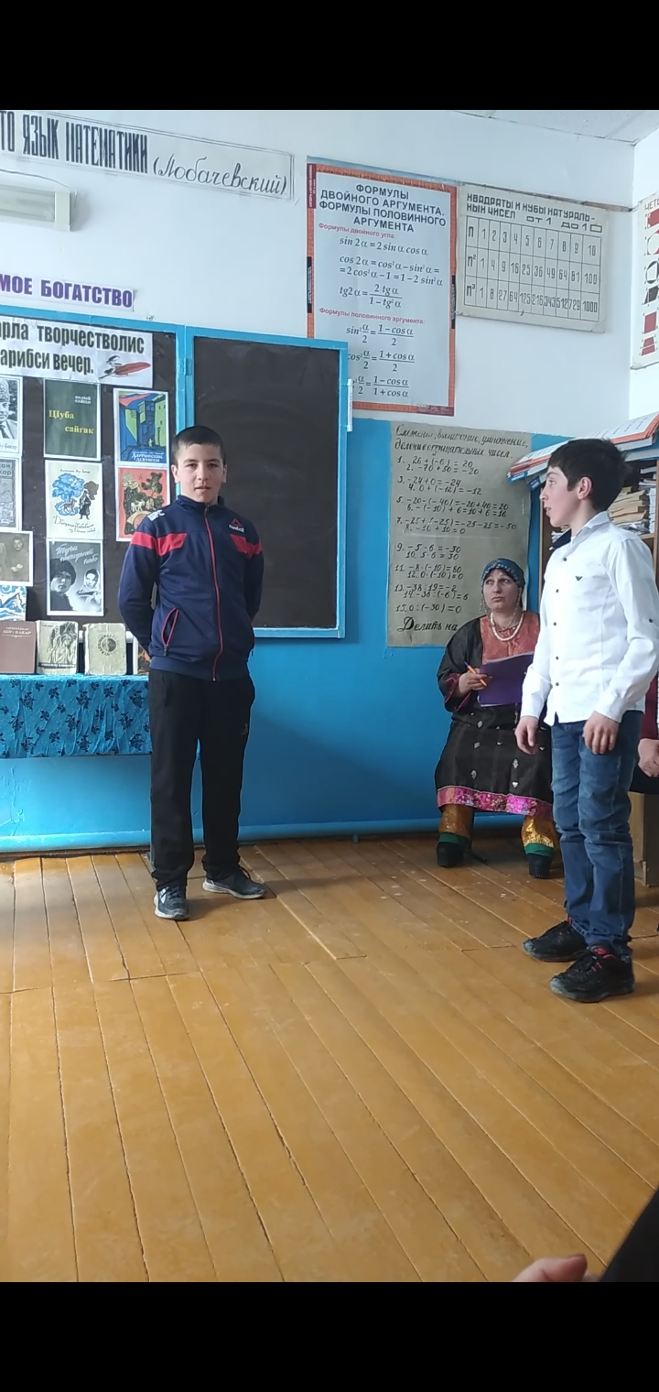
- Сен хIуни скорость имцIабарилри ?
- НукIун аццис ват, эмхIечивра. Сен - сен вирусира скорость имцIабарес?
- Чеири кьалли эмхIес дяхъя-дагили. МицIираг нушала диштати дузби диъни хIебалусив хIуни ? Укьенну чебберхни тIалаббарра!
- Пякьир ухъна эмхIечи гъамиуб, хъарс-хъарбариб , кьукьмусикиб ва иб:
- Чебберхи, дила ахIерси! Гьанна бикайчи хIебагьурра хIела халал узи гаилизив узули виъни.

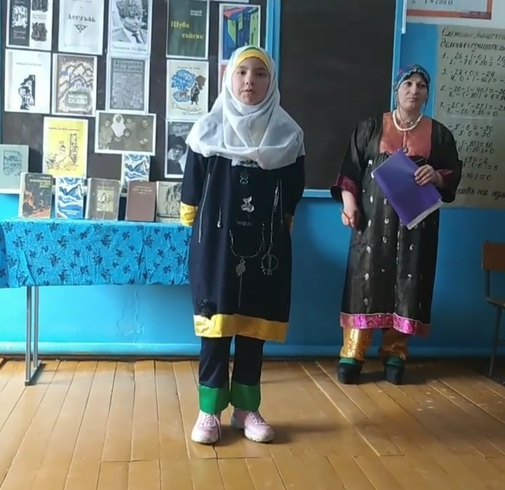
21.Назму « Ахъушан делхъла далай» бучIули сари ИсмягIилова ПатIиматли

Хъат дяхъили кабулххъан
Делхълизи ахъушанти,
ГIяшли далай зайбулхъан,
ГIяшикьбирули шанти.

Мургьи арцла тIулкмачил
Бирхъу дубсила макьам,
ХIевнала гIяббаснала
Жибиру макьамла кьам

22.Далай «Неш» бучIа Разаков Будунни

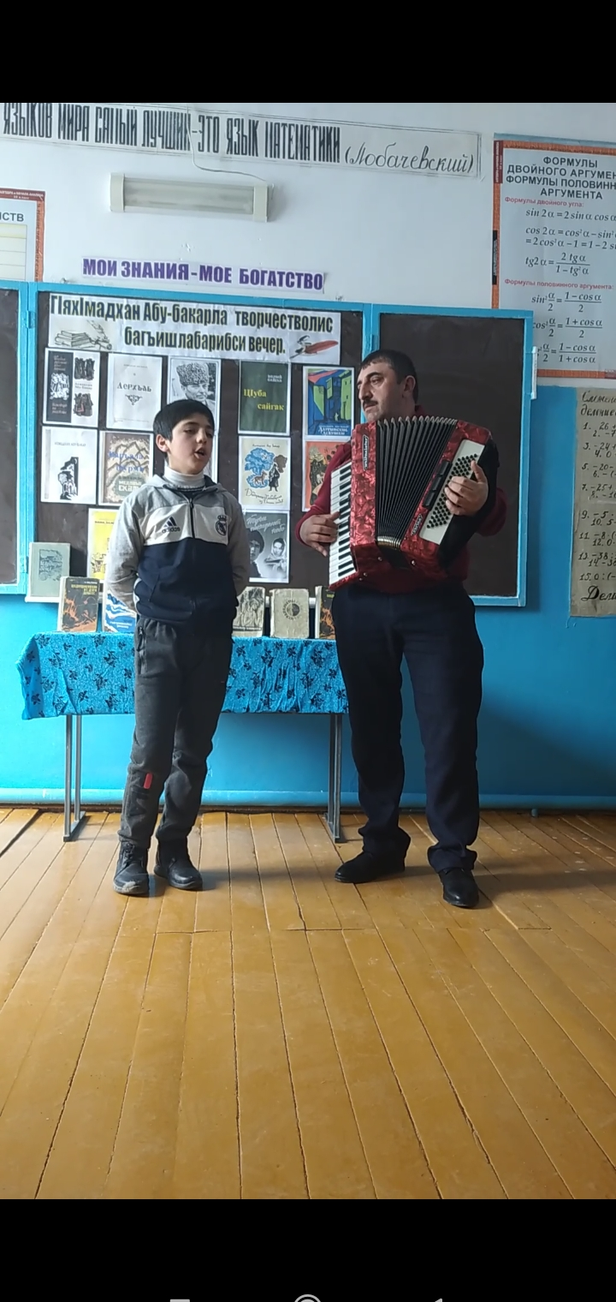

23. Писатель бузерила адамтас дезавик1ули вири. «Варьала шурми» повестличила буру ИсмягIилов Шамильли
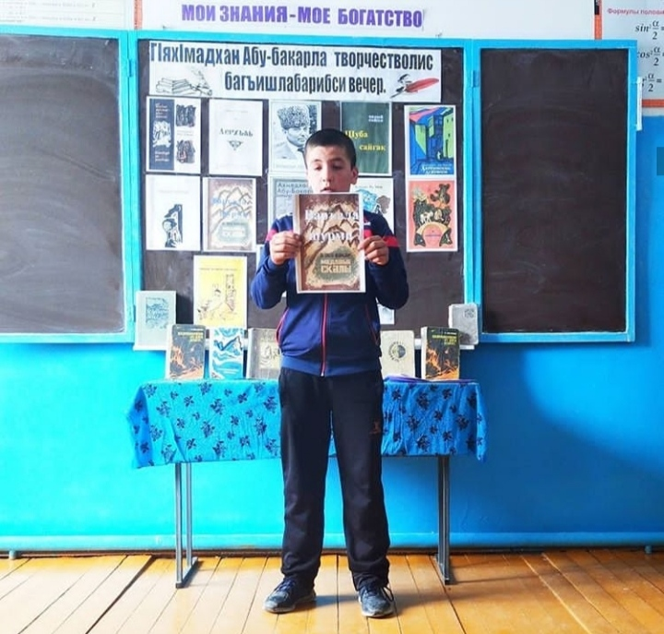
Машгьурси писательла творчествализиб хасси мер бурцули саби бузерила темали. Верх1ц1али ибти дусмазир Дагъистайзир халати дарсдешуни лертири. Итх1ели барибсири Ч1ирк1ейла Гесра. Варъала шурми бик1уси повестлизиб кабиркуси анц1букь Ч1ирк1ейлизиб саби. Бузерила геройти чебаахъес багьандан Г1ях1мадхан сай узес арякьунсири. Илаб бахъал ялчначил къаршиикибсирии Ихтилатик1ули калунсири. Х1янчи дигути мургьила някъбар адамтачила г1ях1цад белк1ани х1ядурдарибсири.Сунела повестлизиб писательли жагьилти стройкабачиб бузахъес жибирули сай. Ч1янк1ли х1ялалси бузерила Адам талих1чеввиру. Леб иша ца гьат1и масъала. ГЭС т1ашбалтух1ели убла Ч1ирк1ейла ши бархьбатес г1яг1нисири. Шила бухънаби къаршили дурабухъунтири. Убла шилизир кавлех1е или жалбяхъибтири. Амма гьар сек1ал г1ур гьунчи дикиб. Илкьяйда повестлизиб жура – журала кьисматунала халкь чебаахъили саби. Ч1ирк1ейла ГЭС ла кьадриличила Абу – Бакарли лук1ули сай.

«Балагьлати дири
Варъала шурми
Варъали детаур
Балагьла шурми»
Повестлизир авторли имц1али дузахъули сай бузерила буралаби: масъала «Берх1или ванза жагабиру, бузерили Адам. Някъ белкъайчи узирив, кани белкъайчи укен. Мургьила някъбар адамтани шурмачир хъу духъахъу» ва царх1илтира. Г1ях1мадхан
Абу – Бакарли бузери дигути адамтачи пахру бирули сай.

23. Назмурти дуру хIябъибил классла дурхIнани
а) ХIямидов СягIид – «Даршудеш»

Лебил хIулбуркIахъули
Даршудеш къунзбикIули!

Даршудеш! ХIу багьандан
Дергъ сабигу бемжурси,
Нуша чедидиркехIе,
Умут саби халаси.

Кьяркьти дургъбала лами
Чемабааб дурхнани

Жан ахIерахIейрехIе
ХIу багьандан нушани!

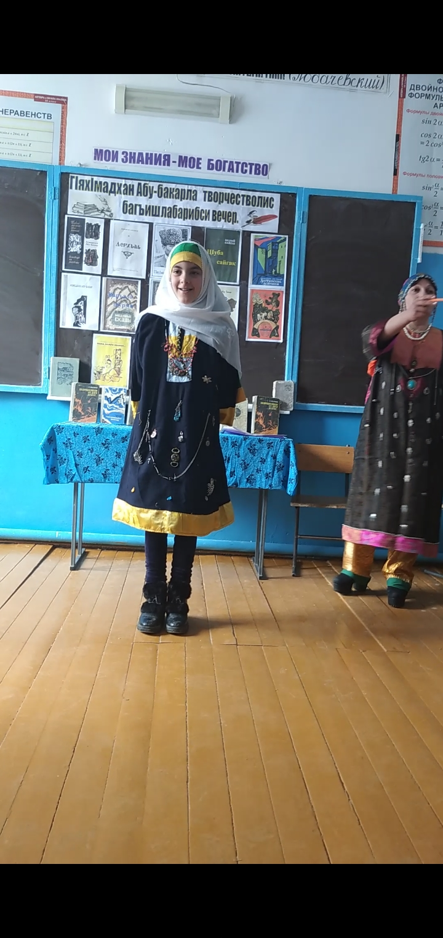
б) Ибрагьимова Лейла – «Далайчи»

ДалайикIен, далайчи,
Дардлизи викибхIели,
ХIела шила шантачи
Шишимти дакIибхIели.

Баргьбатес вируд хIуни
ХIела далай, далайчи,
ХIела шантала гьуни
Баргалли талихIличи.

Далайчи далайикIар
Дард хъумартес дигули,
ТалихI далай бетарар
Шанти хIулбукIибхIели.

24. «Бутран делхъ» - диру гехIъибил классла рурсбани.
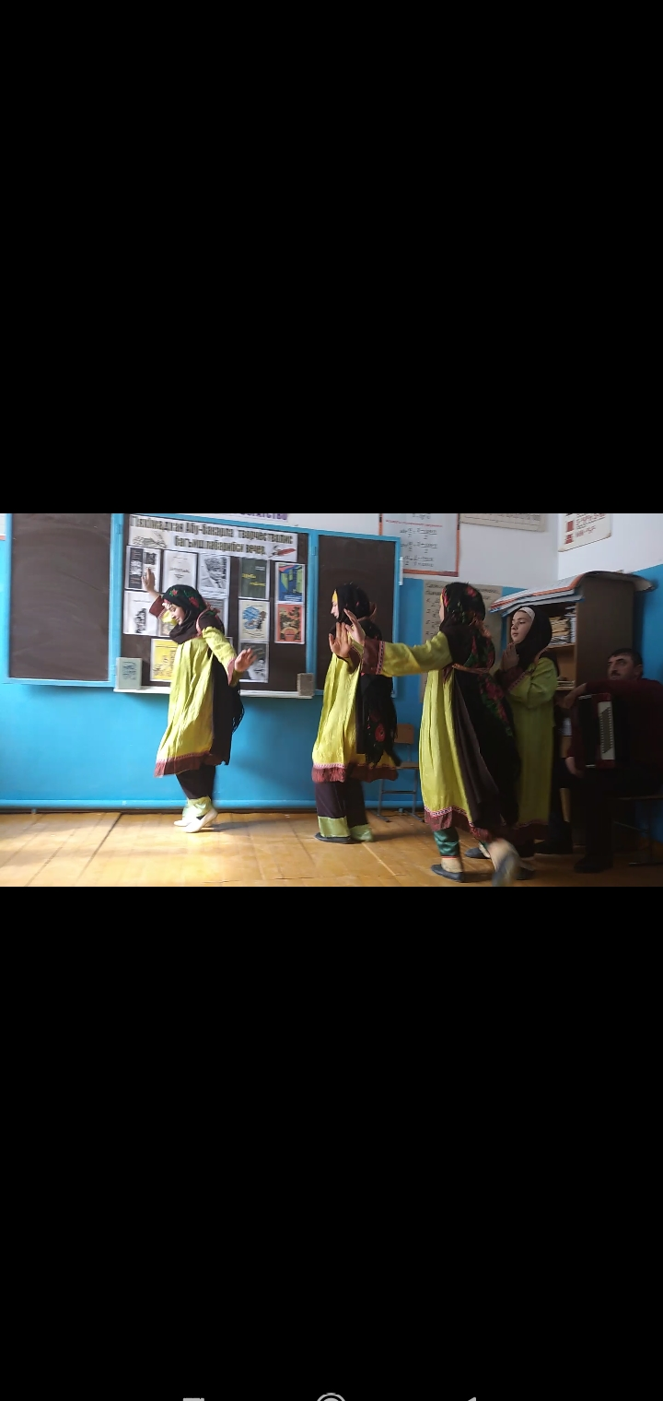

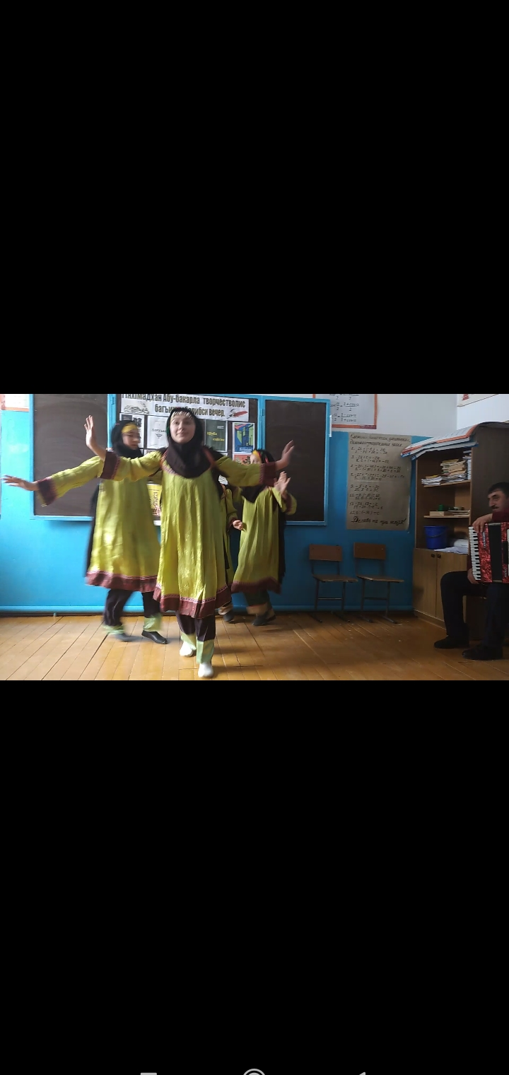

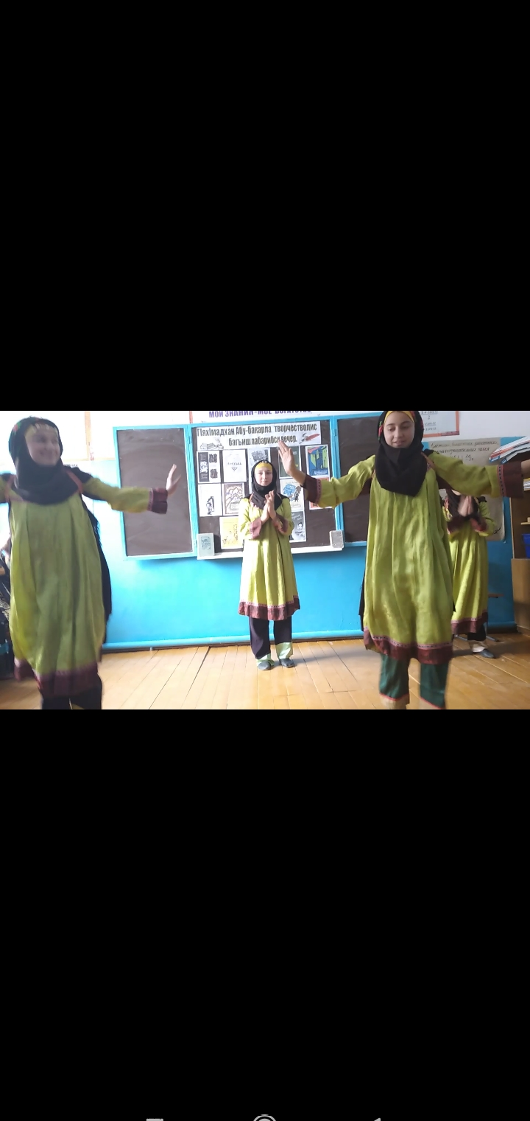

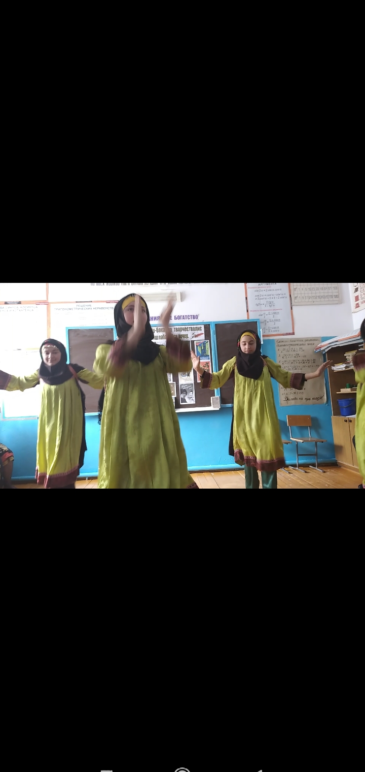

20. Г1ях1мадхан Абу- Бакарла твочествализиб хасси мер бурцули саби масхуртанни. Интермедия «Дарман».

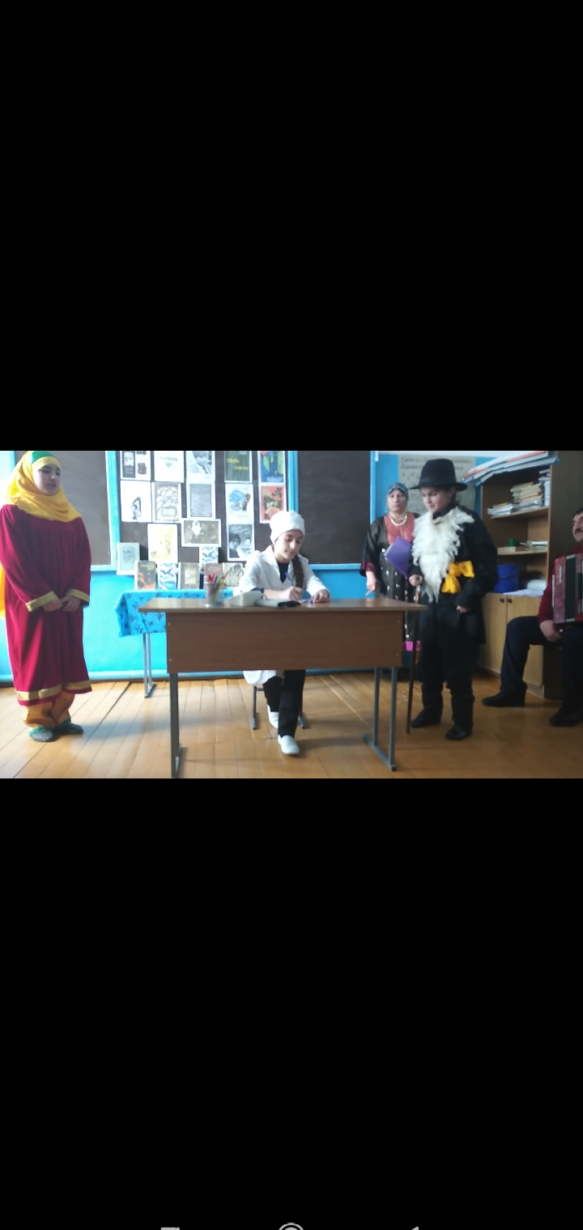

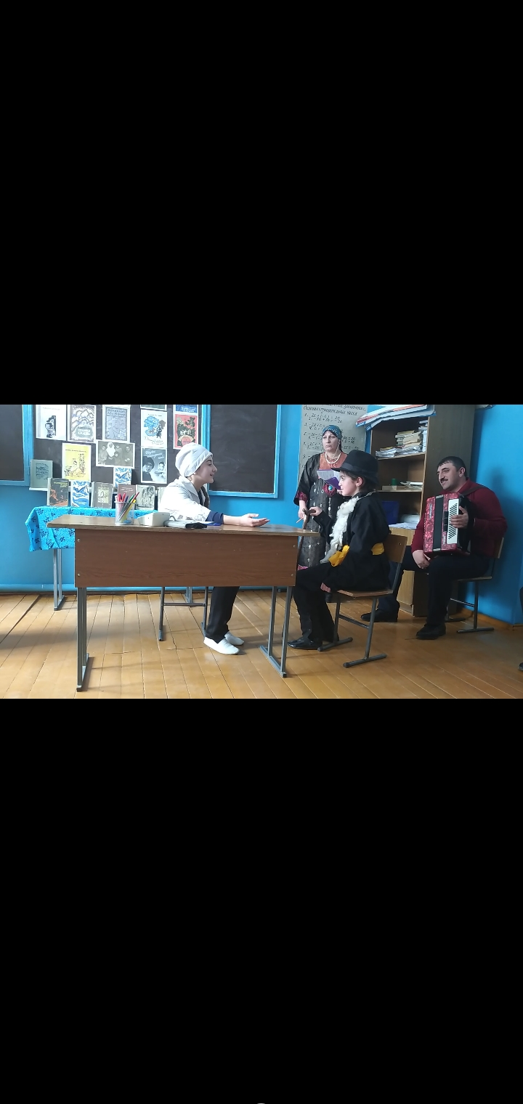

24. «Бутран делхъ» - диру клубла ва школала хIянчизартани

